ADI: SELİM TEVFİK ESKİOCAK ANADOLU LİSESİ 2017-2018 EĞİTİM ÖĞRETİM YILI FİZİK DERSİ 1. DÖNEM
SOYADI: 11.SINIFLAR 1.YAZILI SINAV SORULARIDIR (A GURUBU)
SINIF/NO:
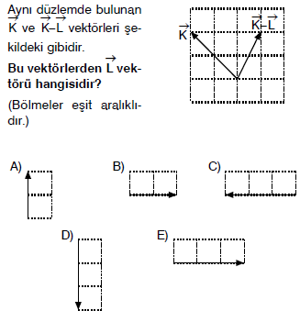
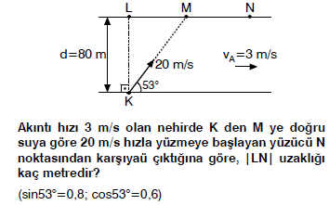
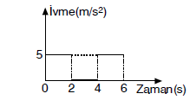

İlk hızı sıfır olan hareketlinin hız zaman grafiğini çiziniz

Sürtünmesiz düzlemde 4kg lık cisim 12N luk kuvvetle
çekiliyor.Cismin ivmesini ve 3 saniyede aldığı yolu
bulunuz.

Duruştan harekete geçen cisimin hızlanma ivmesi
2 dir.Cisim 10 saniye hızlandığına göre bu süre içindeki
yerdeğiştirmesi kaç metredir?

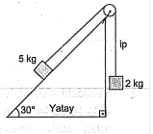
Sürtünmesiz sistemdeki cisimler serbest bırakılıyor.
ip gerilmesini bulunuz
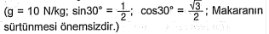
Her sorunun doğru cevabı 10 puandır.Süre bir ders saatidir.Başarılar. Metin BÜYÜKAŞIK Mehmet TÜFENKÇİ

ADI: SELİM TEVFİK ESKİOCAK ANADOLU LİSESİ 2017-2018 EĞİTİM ÖĞRETİM YILI FİZİK DERSİ 1. DÖNEM
SOYADI: 11.SINIFLAR 1. YAZILI SINAV SORULARIDIR (B GURUBU)
SINIF/NO:
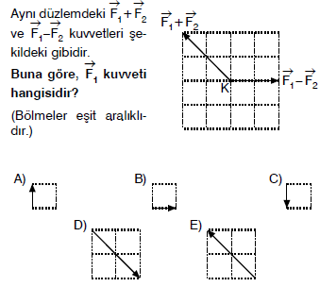
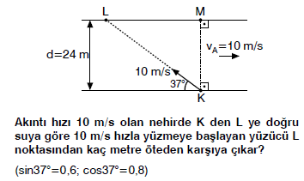
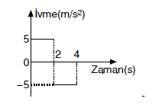
İlk hızı 20m/s olan hareketlinin hız zaman grafiğini
çiziniz.

Sürtünmesiz düzlemde 5kg lık cisim 35N luk kuvvetle
çekiliyor.Cismin ivmesini ve 2 saniyede aldığı yolu
bulunuz.

Duruştan harekete geçen cisim hızını 5 saniyede
50m/s ye çıkarmıştır.Bu sürede kaç metre yol almıştır?

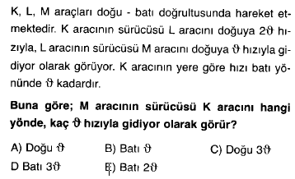
Sürtünmesiz sistemdeki cisimler serbest bırakılıyor.
ip gerilmesini bulunuz.
Her sorunun doğru cevabı 10 puandır.Süre bir ders saatidir.Başarılar. Metin BÜYÜKAŞIK Mehmet TÜFENKÇİ

